Specializzazione: suggerita post Diploma  non universitaria, Low Cost, breve | per diventare eXpert , occupato, di Alto profilo > subito alla  nwww.paraUniversita.it  alta Formazione per Lavoro no precario  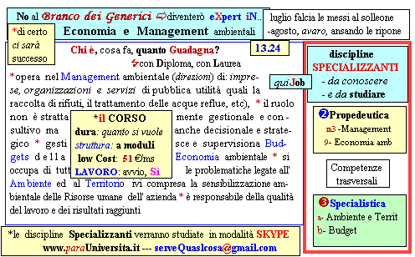  Il corso ed i suoi contenuti personalizzeranno il mio curriculum  | INFO o SmS 67  392 8233 155  e Tu, 05 Sett  partecipi allo STAGE   (vedi pg 1200)  che informa e presenta  la Specializzazione ?    Sì, poi frequento  il CORSO 13.24  specialisTico

